
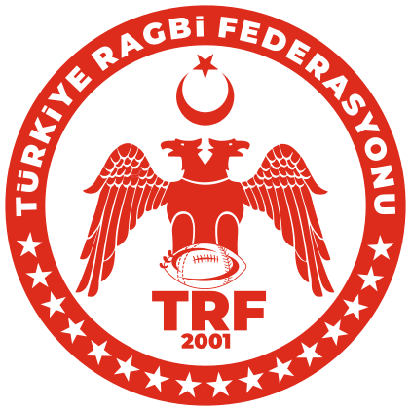

TÜRKİYE RAGBİ FEDERASYONU

Türkiye Rugby Federation

"ERKEKLER

OLİMPİK SEÇMEYE KATILACAK SPORCULAR"

ZEKERİYA K***Ş

OĞUZHAN Y*****M

İBRAHİM T***M

ŞÜKRÜ G***Y

SAMET M. Y****L

EYÜPHAN T***N

HASAN K***M D***R

ERAY V***L

MUHAMMET B***R Ö***N

MEKKİ A***U

YASİN M***N

MURAT A***N

BERK K**A

İSMAİL B********K

RECEP B***Ç A*****R

RIDVAN G***Y

YASİN C*N A******R

MUHAMMET Y*****M

CEMİL K***M H******U

BERKAY S***M

BARAN M*****M

OĞUZHAN D***R

MEHMET E**E H***T

SAMET K**A

EFE TU**A A***Y

MERTCAN P****U

EBUBEKİR H*****I

YUSUF S****N

MUSTAFA K****N

ETEM R***M S******LU

İSMAİL D******Z

AYKUT K*******R

EMİRHAN Ö***Z

MUSA G******V

BURAK Ö***N

AHMET B***K B*******U

ARDA B***T G**Ç

DERHAN K***R A*****A

MELİK Y****Z

ÖMER F***K Ö***N

YAVUZ Ş***N

EYÜP E****R D*Ş

BURAK B****K

AHMET F***İ K***Ç

MUHAMMET Y***R C*N

BURAK Ö***N

MELİH Ç****N

AHMET C*N K***N

SÜLEYMAN A*******R

FURKAN E**L

AHMET K*****R

EMİR K***R E***N

LÜTFÜ D***N

